三年_____班 座號：____號 姓名：_________
高雄市立右昌國民中學九十五學年度第二學期第一次段考 地理科 試卷
選擇題（1~20每題2分，21~40每題3分）
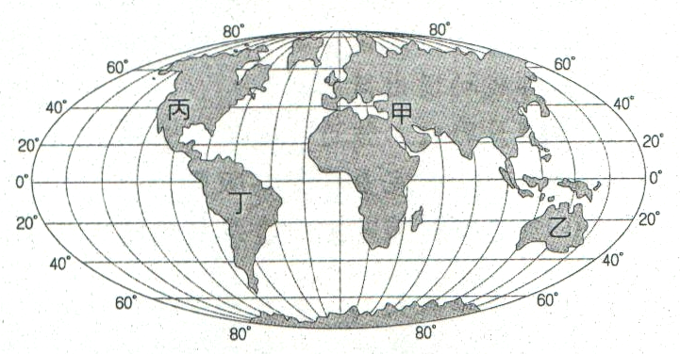
- 西元1906年的舊金山大地震幾乎讓舊金山全毀。西元1994年1月17日洛杉磯地震，堪稱美國史上損失最嚴重的震災。加州地震頻傳，過去50年來規模六以上的強震至少10次。」請問：這裡之所以地震頻繁，最主要的原因是下列哪一項？ (A)地勢高聳 (B)位環太平洋地震帶上 (C)位處高原與大平原間 (D)岩層脆弱土石疏鬆。
- 「紐約時報」於2005年9月21日報導「近來許多玩具商推出一種大受歡迎的新玩偶『芙拉』。她的體型身材比例如芭比娃娃相差不多，但有一雙黑眼睛，並穿著伊斯蘭教婦女的長袍和頭巾。更重要的是『芙拉』代表著『伊斯蘭教價值觀』……。」請問：根據上述報導，『芙拉』最有可能在右圖中的哪一地區大受歡迎？(A)甲ˉ(B)乙ˉ(C)丙ˉ(D)丁。
- 亞洲是全球季風最發達的地區，從東北亞、東亞、東南亞到南亞皆有季風分布。在這個地區內聚居了世界近半數的人口，為亞洲的人口和產業集中地區，請問亞洲季風的產生，與下列那一項地理特徵的關係最密切？ (A)大部分的地區皆位於赤道以北(B)有世界上最高大的山脈且平原寬廣(C)位居世界最大陸塊且瀕世界最大海洋(D)凍原、沙漠、森林和高山佔全洲面積2/3。
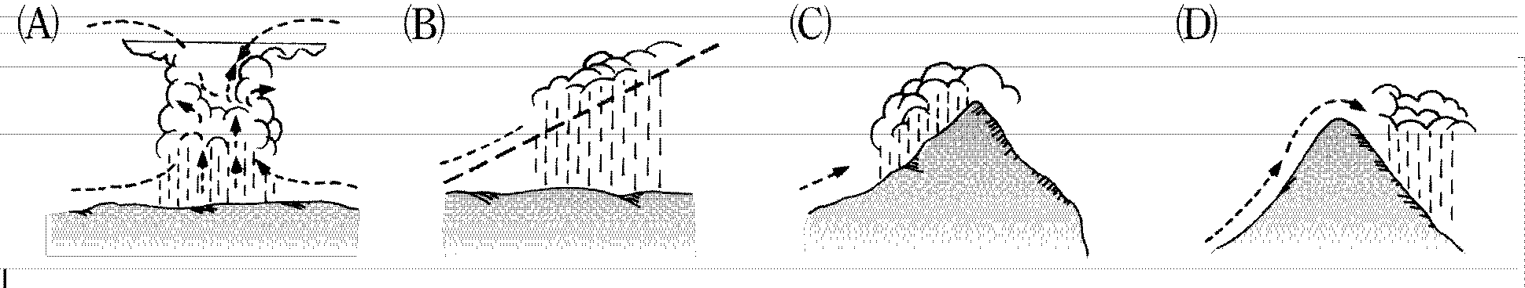
- 宇翔到東南亞的南洋群島旅遊，發現當地幾乎一年四季有雨，尤其午後降雨機率最高。請問：該地主要的降雨類型以下列何者為主？
- 天氣漸漸熱了，冬天厚重的衣服收藏起來，大家都換上了既吸汗又透氣的短袖棉襯衫。棉花性喜陽光充足，沙質土壤的平原，收成時最忌雨水，所以臺灣無法生產優質棉花。請判斷下列何處可以生產優良的棉花？ (A)印尼爪哇 (B)日本的本州西部 (C)印度德干高原 (D)馬來西亞的沙巴。
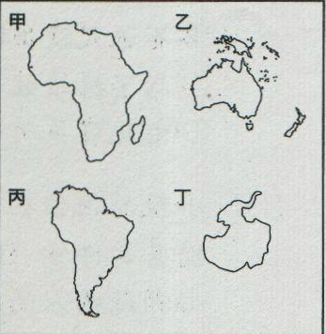
- 「因為稻米欠缺維生素A，長期只吃米飯，未攝取其他食物的人們，往往會導致營養不良。現在科學家利用基因工程，研發出富含維生素A的新品種，預計將降低以稻米為主食地區貧窮人口的死亡率。」請問：文中的地區最主要是指下列何者？ˉ(A)南歐ˉ(B)北歐ˉ(C)南亞ˉ(D)北亞。
- 仁寶的地理老師為了讓班上同學能更了解地球各大洲的形狀，因此畫出如右圖各洲的概略地圖，請問：若按南美洲、南極洲、非洲、大洋洲依序排列，下列何者正確？ˉ(A)甲乙丙丁ˉ(B) 乙丙甲丁ˉ(C) 丙丁甲乙ˉ(D) 丁丙乙甲。
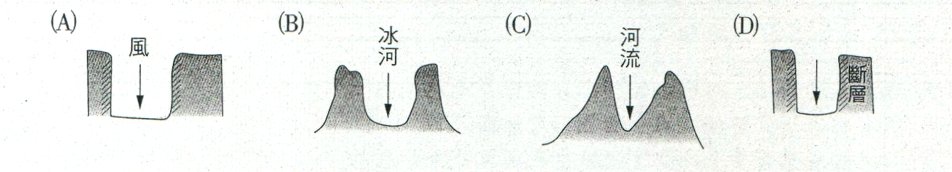
- 科克是一位考古學家，他查閱資料顯示「東非大裂古一帶發現許多人類的頭骨，據說此地區最有可能是人類最早出現的地方………。」請問：這條南北狹長的裂谷，最有可能是下列那一種地形？

- 地熱發電是挖2000公尺的深井，取地下熱源並且分離出水與蒸氣後，用蒸氣推動渦輪機發電。工研院能源與資源研究所能源技術組組長說地熱要超過攝氏150度才具開發價值。大屯火山群地勢高達260度，雖有硫磺腐蝕性強問題，但可引進國外技術解決。若國家的地熱愈發達，當地的專家愈有經驗。經濟部能源局若邀請地熱專家到台灣從事技術經驗交流。下列那ㄧ個國家的專家探勘經驗可能較「不」豐富(A)紐西蘭ˉ(B)冰島ˉ(C) 日本ˉ(D)捷克
- 「島嶼星羅棋布，一片島海，地形破碎」上述地形景觀，除了東南亞外，下列哪一個地區也可看到？ (A)南亞 (B)東歐 (C)中美 (D)西非。
- 「在非洲某地的農業經營型態是十月至隔年三月時栽種大麥、小麥，五月至九月時種植葡萄、蔬菜，丘陵區則以橄欖、無花果等耐旱作物為主。」請問：此地應該具備下列何種氣候特徵？ (A)夏熱冬寒 (B)夏涼冬暖 (C)夏乾冬雨 (D)夏雨冬乾。
- 電影「神鬼奇航2」的攝影小組決定至加勒比海找尋當地的小島作為拍攝場景，則工作人員應收集下列哪個島群的資料？ (A)不列顛群島 (B)西印度群島 (C)東印度群島 (D)夏威夷群島。
- 英國和紐西蘭皆為溫帶海洋性氣候，其降雨分布均受何種風向影響？ (A) 東南信風 (B)東北信風 (C) 西風 (D)極地東風。
- 中南美洲的經濟發展以農礦業為主，在農作物和產國的配對上，何項不正確？ (A)葡萄－墨西哥 (B)甘蔗－古巴 (C)咖啡－哥倫比亞 (D)小麥－阿根廷。
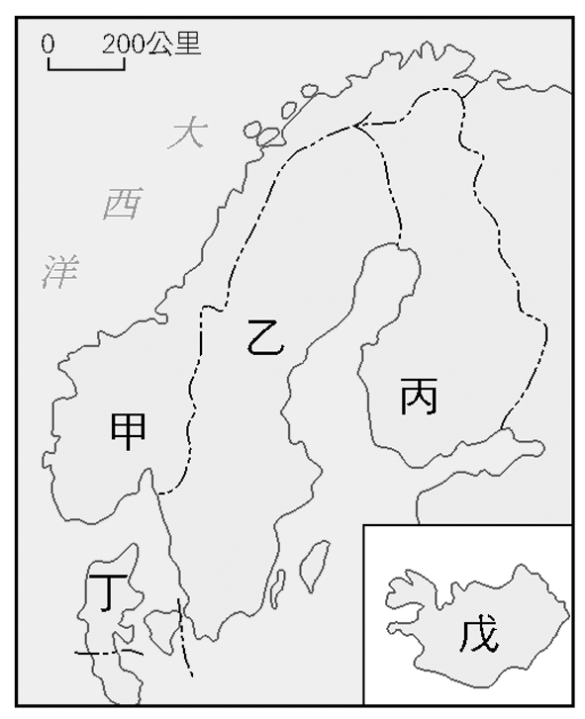
- 「Bill是美國的農夫，他有一個大約200公頃的農場，大部分的土地用來種植小麥，雖然採用較粗放的耕種方式，但農場的收入，也能維持一般的生活水準。」下列何者最能解釋上文的描述？ (A)農業人口稀少 (B)農產品價格高 (C)農產總產量大 (D)單位面積產量高。
- 元樺自小就喜歡聽神話故事，長大終於如願的到歐洲，參觀了雅典娜神殿、帕德嫩神殿，在愛琴海畔品嘗海鮮。請問：德華最可能是到哪一國家旅遊？ (A)羅馬 (B)希臘 (C)西班牙 (D)英國。
- 「駱馬」是下列何處特有的動物？ (A)喜馬拉雅山 (B)北極 (C)安地斯山 (D)南極的高原。
- 附圖為北歐五國簡圖。請問圖中哪個國家為世界重要的手機生產國，「諾基亞」就是該國著名的品牌？ (A)甲 (B)乙 (C)丙 (D)丁。
- 重商主義時代，歐洲國家常利用熱帶地區的環境和廉價勞力，從事大規模的栽培業獲取利潤。若依據航海的距離考量，他們會最先到哪個地區投資生產？ (A)中美洲 (B)東南亞 (C)西非 (D)印度半島。
- 在西元2005年8月底時，美國的新奧爾良遭受有史以來最大的颶風─卡崔娜颶風襲擊，造成市區內大淹水及無數的傷亡。請問：卡崔娜颶風最有可能是從下列哪一個地方進入美國境內？ (A)北極海 (B)北太平洋 (C)墨西哥灣(D)加勒比海。
- 帛琉、關島、夏威夷等島嶼，海水清澈、風光明媚，是許多遊客前往度假的著名勝地。請問：這些島嶼位於哪一個海域？ (A)太平洋 (B)印度洋 (C)大西洋 (D)地中海。
- 澳洲雖四面環海卻兩量稀少，有廣大的沙漠地帶，請問：澳洲內陸形成沙漠的原因，可能有： (甲)背西風 (乙)背東南信風 (丙)距海遙遠 (丁)副熱帶高壓盤據。以上何者正確？ (A)甲乙 (B)甲丙 (C)乙丙 (D)乙丁。
- 「在國際貿易中，各國一面共享資源，一面彼此競爭市場，許多區域性或全球性的組織因而興起，以適當的合作取代惡性的競爭和限制。」請問：下列哪一組織屬於此性質的區域性組織？ (A)聯合國安全理事會 (B)北美自由貿易區 (C)華沙公約組織 (D)綠色和平組織。
- 今日產業朝向全球化發展，各項資源與產品交流頻繁，主要與下列何種技術革新的關係最密切？ (A)基因改造 (B)奈米科技 (C)太陽光電 (D)交通運輸。
- (甲)歐洲聯盟 (乙)世界貿易組織 (丙)北美自由貿易組織 (丁)亞太經濟合作會議。在前述四個國際組織中，臺灣為下列哪兩個組織的成員之一？ (A)甲乙 (B)甲丙 (C)乙丁 (D)丙丁。
- 福特汽車的Escort車款，避震器在西班牙製造，方向盤在英國製造，剎車系統在巴西製造，車門在墨西哥製造；最後再將這些零件運送至各國汽車廠裝配。請問：福特汽車採行的經營模式，主要是為了下列何項目的？ (A)降低生產成本 (B)分散企業風險 (C)便於行銷管理 (D)擴展海外市場。
- 志玲的媽媽去年暑假帶她從台灣出發前往澳洲雪梨觀光旅遊，行程多采多姿，請問在他們的行旅帶中最需要的衣服應為何者？ˉ(A)春裝ˉ(B)夏衣ˉ(C)秋裝ˉ(D)冬衣
- 「紐西蘭的原住民為來自玻里尼西亞島群的□□人，他們與大自然和平共存的理念，至今仍深深影響紐西蘭人對環境保育的觀念。」請問：□□所指的是下列何者？ (A)伊努特人 (B)毛利人 (C)印地安人 (D)拉普人。
- 子青暑假至義大利旅遊，並寫下遊記，其中一篇寫到：「義大利羅馬的一些大理石雕像，似乎受到某種物質侵蝕，色澤斑駁的現象非常明顯。」請問義大利建築及大理石雕像，有嚴重侵蝕脫落的現象，主要與哪一種汙染最相關？ˉ(A)溫室效應ˉ(B)水汙染ˉ(C)紫外線ˉ(D)酸雨。
- 電影「明天過後」中出現了冰原破裂、紐約市海嘯來襲等劇情，請問該片最可能在探討何種環境問題？ˉ(A)水汙染 (B)南極的臭氧破洞ˉ(C)全球暖化ˉ(D)酸雨問題。
- 澳洲具有聞名世界的大堡礁，是全球最大的珊瑚礁群。請問：大堡礁位於澳洲哪一地區？ˉ(A)東北部沿海ˉ(B)東南部沿海ˉ(C)西北部沿海ˉ(D)西南部沿海。
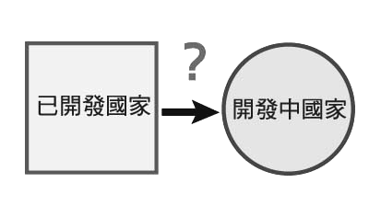
- 老師準備一張示意圖(如圖)，圖中箭頭上方要填入已開發國家對開發中國家的主要輸出項目，則下列哪個答案較不合適？ (A)資金 (B)技術 (C) 工業產品 (D) 農礦產品。

【題目共40題，請繼續作答】

- 近幾年來，醫學界一直倡導防晒的重要性，最主要是因為太陽輻射中的紫外線照射過量，容易引起皮膚方面的疾病。請問：使得南極臭氧層破洞增大，入射地表的紫外線增加最主要的原因，是因為我們過度使用含有哪一成分的物品？ (A)氟氯碳化物 (B)氯化鈉 (C)氧化銅 (D)碘化銀
- 挪威、智利與紐西蘭著名的峽灣海岸，都是由哪一種作用所形成？ (A)斷層陷落 (B)冰河作用 (C)火山作用 (D)溶蝕作用。
- 大洋洲的島群因島嶼成因、文化習俗、開發程度的差異，在產業活動上有所差別。下列何者因地勢較高，且風化的土壤肥沃，較適合農業活動？ (A)玻里尼西亞 (B)美拉尼西亞 (C)密克羅尼西亞 (D)馬里亞納群島。
- 下列何者不是現今全球暖化現象所造成的影響？ (A)暴雨機會增加，易造成洪氾 (B)高山冰河不斷消退，發源於冰河區的河川，面臨水源減少的威脅 (C)海平面上升，沿海低地也將慘遭淹沒 (D)地球增溫，引起火山爆發。
- 若要從臺灣飛往北歐，以飛越哪一個地方最符合大圓航線，降低飛航成本？ (A)中國 (B)北極海 (C)大西洋 (D)北美洲。
- 人類大量砍伐號稱「地球之肺」的熱帶雨林，焚燒樹木與草地，一但雨林面積大規模縮小，由此推斷，對於全球大氣可能造成何種嚴重影響？ (A)產生大量臭氧 (B)產生新的氣體 (C)空氣中氮濃度減少 (D)空氣中氧濃度減少。
- 被譽為地球上最寒冷的地區，在此地僅有觀光客或是科學研究團隊，短暫駐紮，當地卻有動物，自古以來即在此地生活，可謂為原住民。請問：上述所指動物為何？ (A)企鵝 (B)北極熊 (C)鯨魚 (D)海狗。
- 西元1997年在日本通過的「京都議定書」具體規範工業國家在西元2008年到西元2012年間的溫室氣體排放減量標準，以減緩全球氣候暖化的速度，因為全球氣候若持續暖化，將導致下列何項直接結果？ (A)海平面上升 (B)兩極冰層擴大 (C)動植物的滅絕 (D)慧星撞地球。

